高等数学 A1 第八章参考答案
- 填空题：
（1）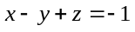；（2）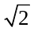；（3）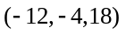；（4）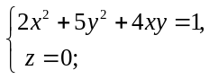 （5）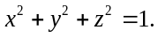
2.选择题：
（1）B; （2）A; （3）B; （4）B; （5）D.
3.求向量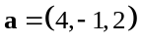在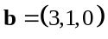上的投影.
解 因为 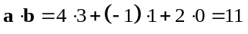，
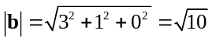，
所以
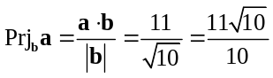.
4. 在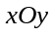平面上，求一单位向量与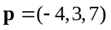垂直.
解 设所求向量为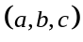，因为它在平面上，所以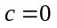.又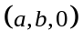与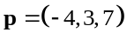垂直，且是单位向量，故有
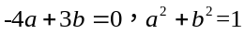.
由此求得
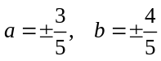，
因此所求向量为
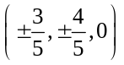.
5. 求以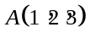，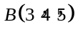，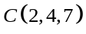为顶点的三角形的面积S.
解 根据向量积的定义，可知所求三角形的面积等于
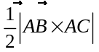.
因为
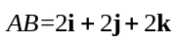， 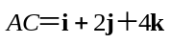，
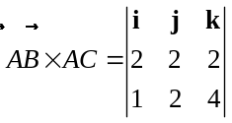
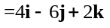，
所以
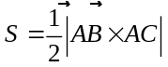
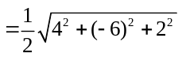
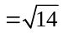.
6. 已知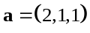，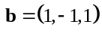，求与和都垂直的单位向量.
解 设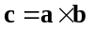，则同时垂直于和.于是，上的单位向量是所求的单位向量.因为
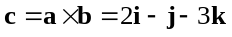，
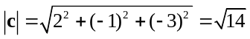，
所以
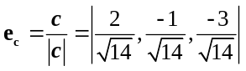
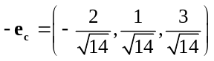
都是所求的单位向量.
7. 用标准式方程及参数式方程表示直线
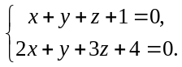
解 为寻找这直线的方向向量s，在直线上找出两点即可，令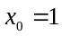 代入题中方程组，得
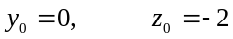
同理令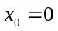 代入题中方程组，得
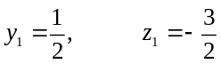
即点A(1，0，-2)与点B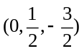 在直线上。
取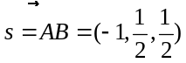因此，所给直线的标准式方程为
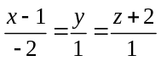.
参数方程为
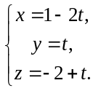，
8. 设平面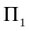与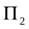的方程分别为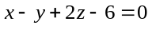及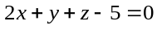，求它们的夹角.
解 根据公式得
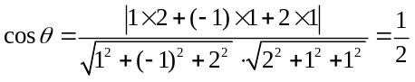，
所以平面与的夹角为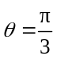.
9. 一平面通过点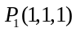和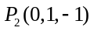，且垂直于平面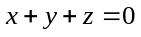，求这平面的方程.
解 平面的法向量为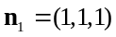，又向量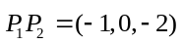在所求平面上，设所求平面的法向量为，则同时垂直于向量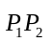及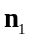，所以可取
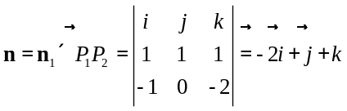，
故所求平面方程为
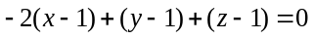，
或 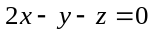.
10. 求经过点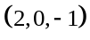且与直线
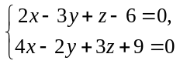
平行的直线方程.
解 所求直线与已知直线平行，其方向向量可取为
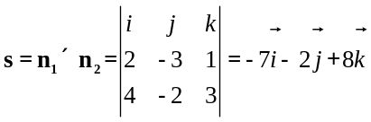.
根据直线的标准式方程，得所求直线的方程为
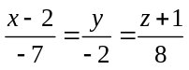.
11. 求过点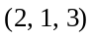，且与直线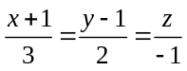垂直相交的直线方程.
解 先作一平面过点，且垂直于已知直线，那么这平面的方程应为
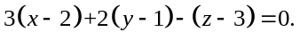
再求已知直线与这平面的交点.把已知直线的参数方程
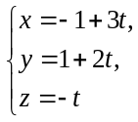
代入平面方程，解之得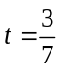.再将求得的值代入直线参数方程中，即得
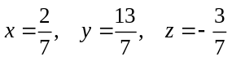.
所以，交点的坐标是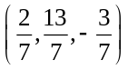.
于是，向量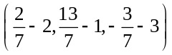是所求直线的一个方向向量，故所求直线的方程为
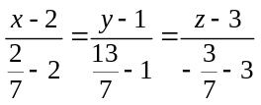，
即 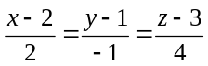.
12. 已知两球面的方程为
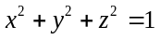 (1)
和
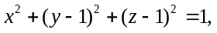 (2)
求它们的交线在面上的投影方程.
解 先求包含两球面的交线，而母线平行于轴的柱面方程.要由方程(1)、方程(2)中消去，为此可从方程(1)中减去方程(2)并化简，得到
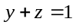.
再以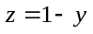代入方程(1)或方程(2)，即得所求的柱面方程为
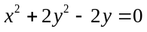.
于是，两球面的交线在面上的投影方程是
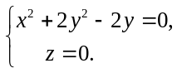
13. 求直线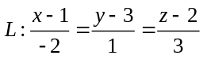在平面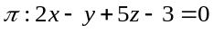上的投影方程.
解：直线的方向向量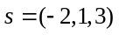，平面的法向量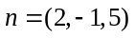，于是过直线且垂直于平面的平面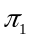的法向量
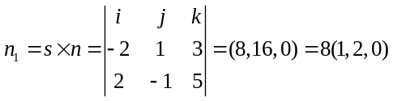，
则平面方程为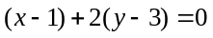，即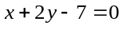，故直线在平面上的投影直线方程为
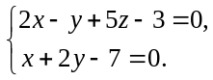
14. 设有两直线
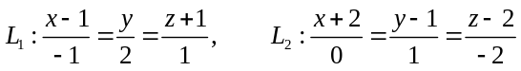
求平行于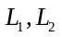且与它们等距离的平面方程.
解：由已知，所求平面的法向量为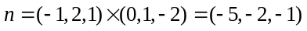，因此可设所求平面方程为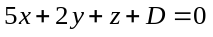，又由题意，点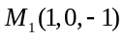和点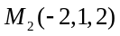到上述平面的距离相等，即有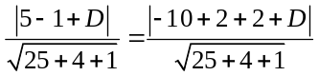，
由此解得，故所求平面方程为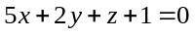.
15. 作出下列曲面所围成的立体的图形：
(1)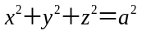与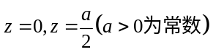；
(2)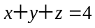，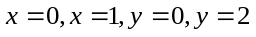及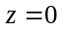；
(3)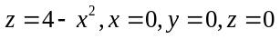及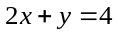；
(4)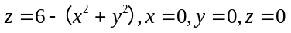及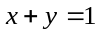.
解：（1）（2）（3）（4）分别如图1，2，3，4所示.
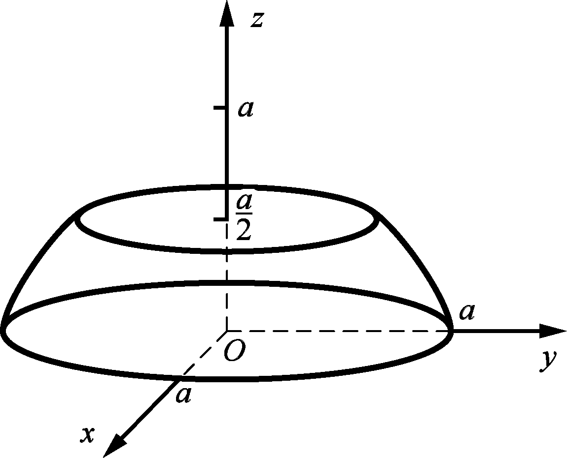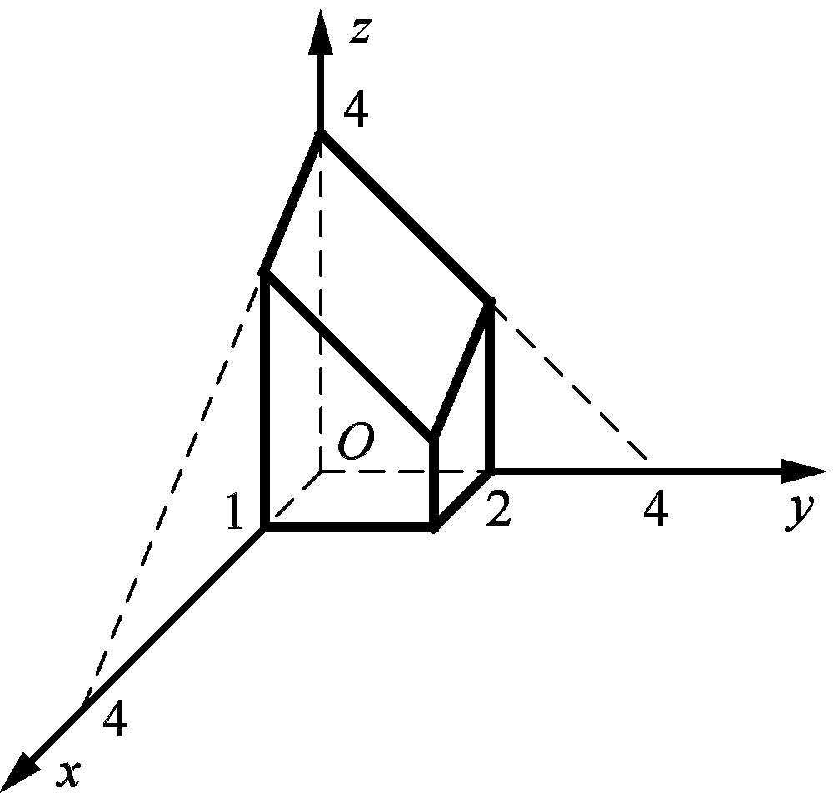
图1 图2
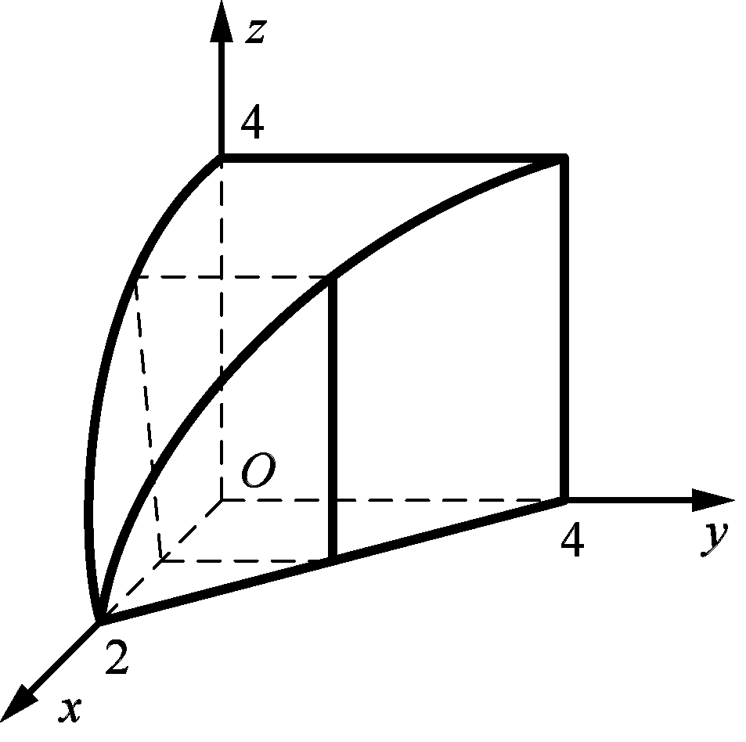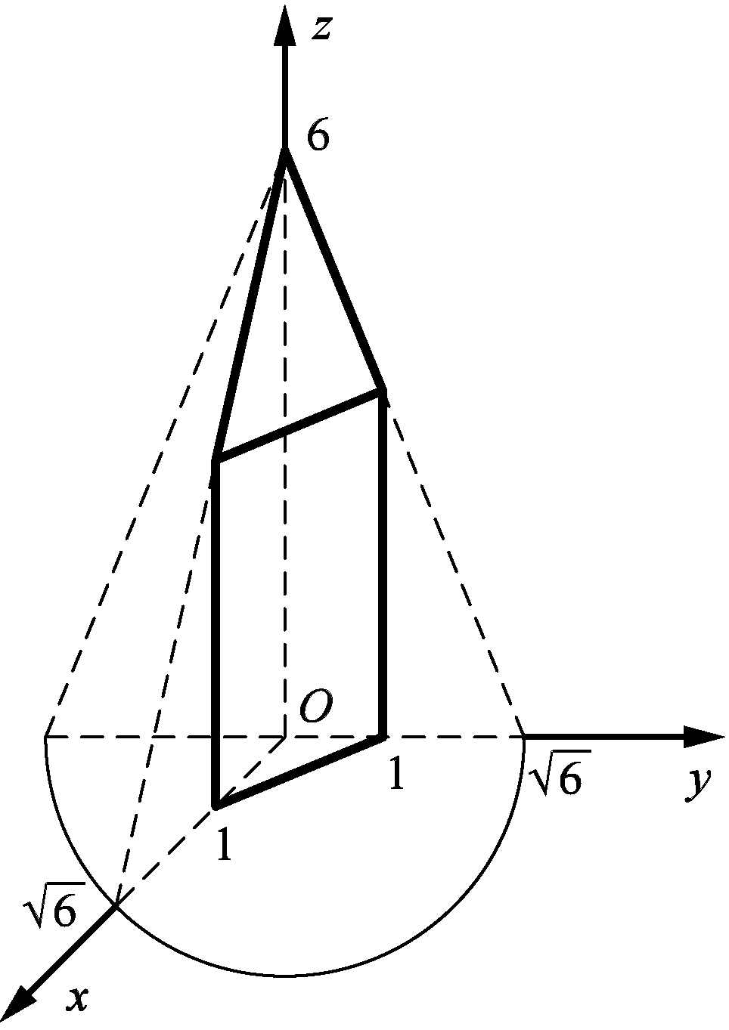
图3 图4

